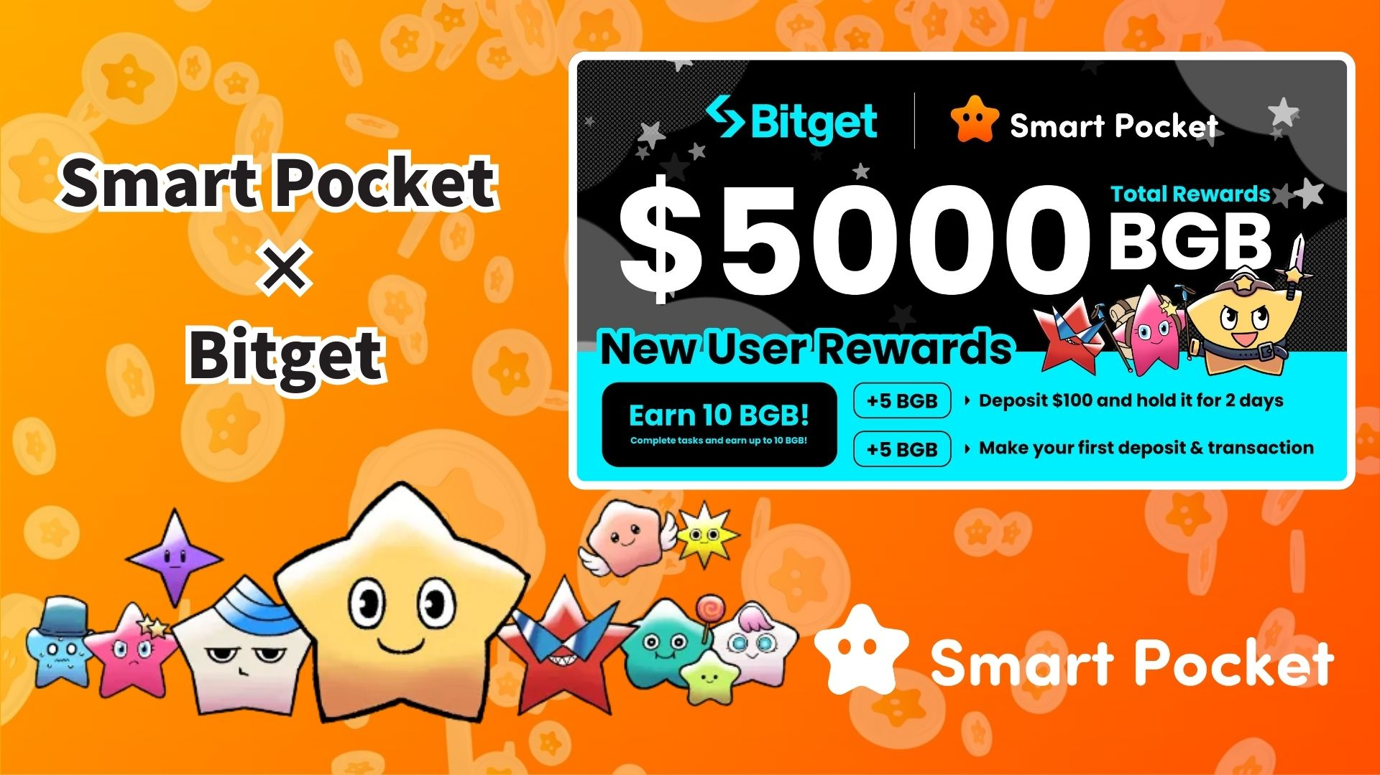

**Lancement de la Campagne de Collaboration Bitget ! Gagnez Facilement Jusqu'à 10BGB !**

**Bonjour à tous !  
  
Voici une excellente nouvelle ! La campagne de collaboration entre Smart Pocket et Bitget a commencé. En effectuant des tâches simples, vous pouvez gagner jusqu'à 10BGB !**

**Les conditions sont extrêmement simples, même les débutants peuvent participer facilement. Comme les récompenses sont attribuées selon le principe du premier arrivé, premier servi, nous vous recommandons de participer dès que possible après avoir lu ceci !**

# Table des Matières

* Présentation de la campagne  
  Récompenses et conditions  
  Tâche 1 : Bonus de premier dépôt  
  Tâche 2 : Bonus de première transaction  
  Comment participer (guide étape par étape)  
  Méthodes de dépôt  
  Informations importantes  
  FAQ  
  Résumé

# Présentation de la campagne

Dans cette campagne de collaboration entre Smart Pocket et Bitget, vous pouvez gagner jusqu'à 10BGB en réalisant seulement quelques tâches simples !  
(Au 21 mars 2025, 10BGB valent environ 7 000 JPY)  
  
Le BGB est le jeton d'échange de Bitget et peut être utilisé pour bénéficier de réductions sur les frais de trading et d'autres avantages.

Pour plus d'informations sur le BGB, visitez le site officiel :  
https://www.bitget.com/ja/events/BGB/intro

# Récompenses et conditions

Deux tâches simples permettent de recevoir des récompenses :  
  
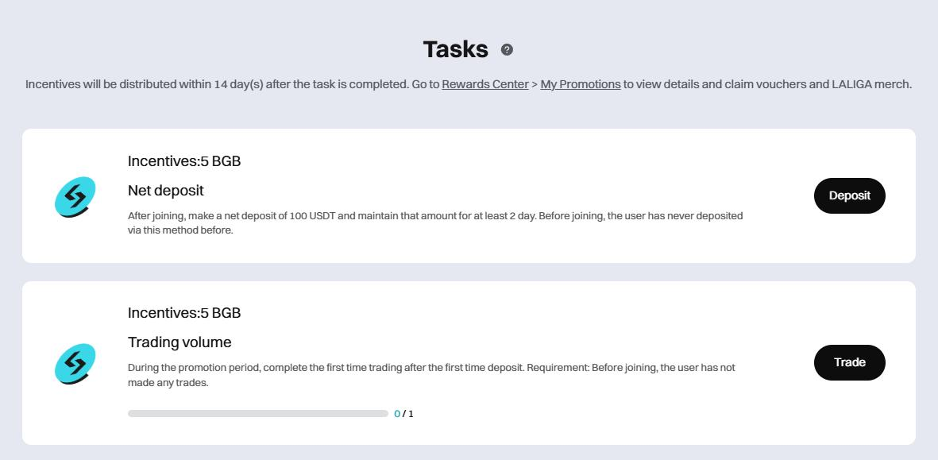

## Tâche 1 : Bonus de premier dépôt

Condition : Déposer 100 USDT et le maintenir pendant 2 jours  
Récompense : 5 BGB

## Tâche 2 : Bonus de première transaction

Condition : Effectuer une première transaction après le dépôt  
Récompense : 5 BGB  
  
Ce point est particulièrement avantageux : aucune exigence de volume de transaction. Une seule transaction suffit — parfait pour les débutants.

# Comment participer (guide étape par étape)

1. Étape 1 : Accédez à la page d'inscription  
   https://www.bitget.com/ja/events/activities/17f99b26c7805214b0377591f7cb1e3b?channelCode=u5tr&color=white&groupId=545714&vipCode=4mfc  
     
   Étape 2 : Cliquez sur “Participer” sur la page de campagne  
     
   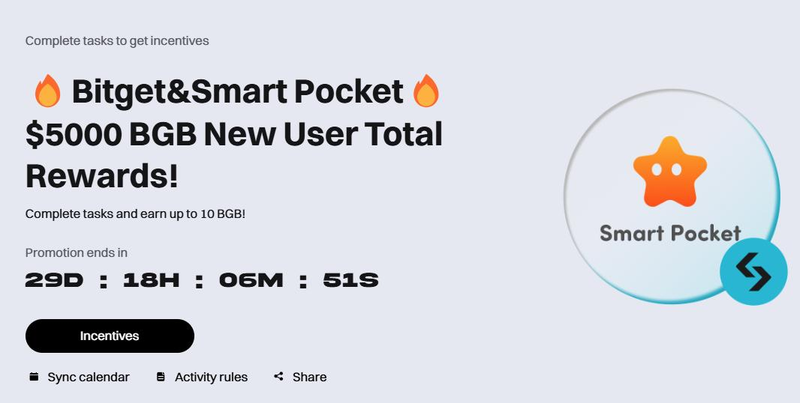  
     
     
   Étape 3 : Connectez-vous ou créez un compte Bitget  
   ※ Les nouveaux utilisateurs peuvent obtenir 10 000 points en enregistrant leur UID Bitget dans l'application Smart Pocket  
   https://note.com/japan_dao/n/n780211bfeadd  
     
   Étape 4 : Complétez la tâche 1  
   Déposez 100 USDT et maintenez-le pendant 2 jours  
   Recevez 5 BGB  
     
   Étape 5 : Complétez la tâche 2  
   Effectuez une transaction  
   Recevez 5 BGB supplémentaires

# Méthodes de dépôt

* Virement bancaire – Dépôt via votre banque puis conversion en USDT  
    
  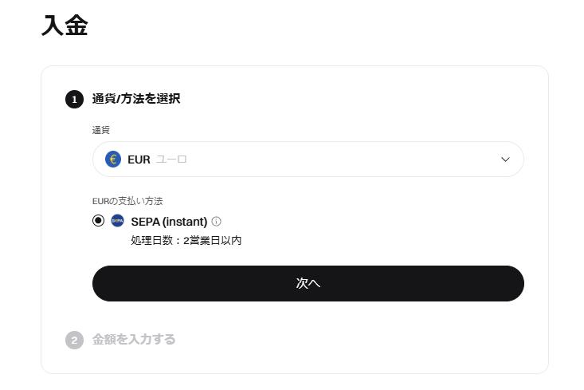
* Trading P2P – Échange direct avec d'autres utilisateurs en utilisant différents moyens de paiement  
    
  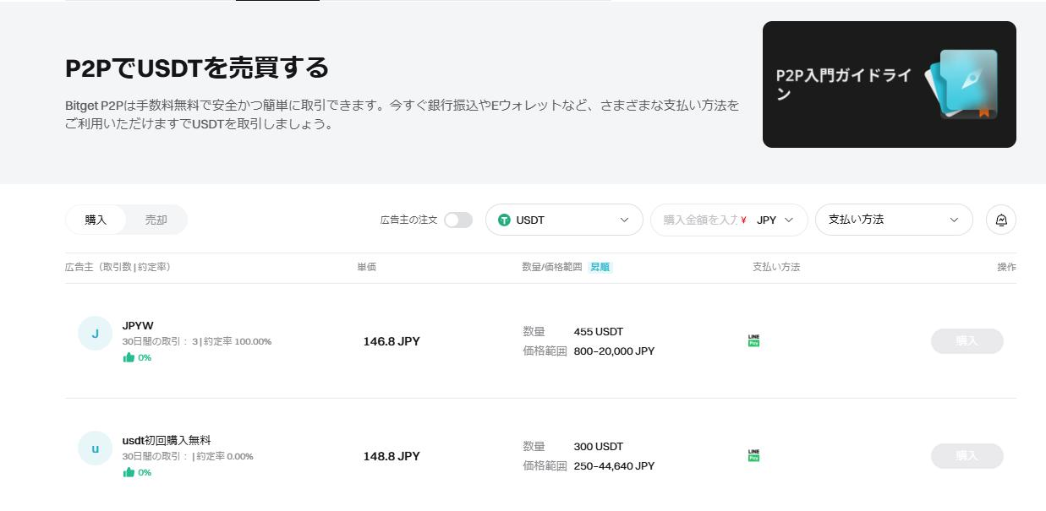
* Services tiers – Utiliser des prestataires de paiement partenaires  
    
  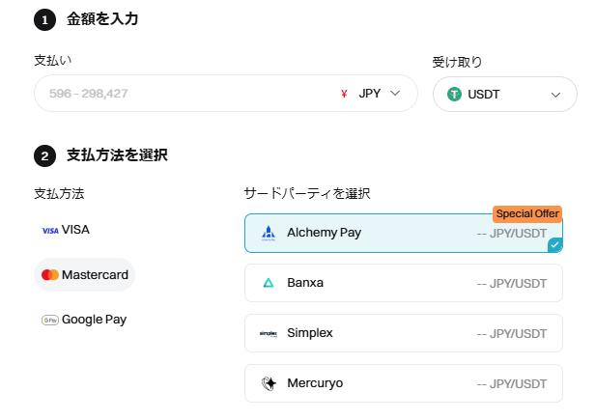
* Dépôt on-chain – Transfert de crypto depuis un autre portefeuille ou échange  
    
  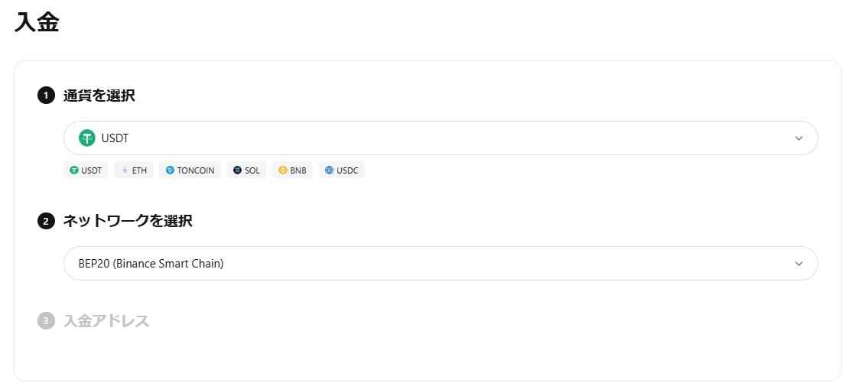
* Achat de crypto avec carte bancaire – Acheter des USDT avec une carte de crédit/débit (frais plus élevés, mais très simple)  
    
  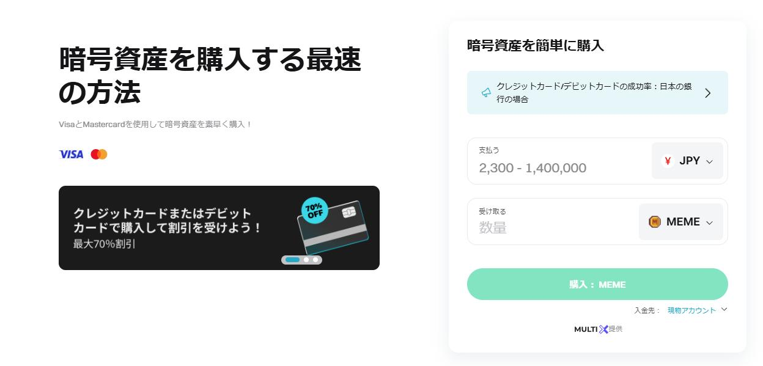

Une vérification KYC est requise pour toutes les méthodes de dépôt. Veuillez compléter cette vérification au préalable.

# Informations importantes

* Premier arrivé, premier servi – Rejoignez dès maintenant pour sécuriser votre récompense
* Restriction sur l'application – L'application Bitget a été retirée de l'App Store japonais le 6 février 2025. Les nouveaux utilisateurs doivent utiliser le site web (les anciens peuvent continuer à utiliser l'application).
* Distribution des récompenses – Dans les 14 jours suivant l'accomplissement des tâches
* Condition d'inscription – Inscription obligatoire via le lien affilié de Smart Pocket
* En raison des changements réglementaires, les transactions pourraient être davantage restreintes. Participez selon votre propre jugement.

# FAQ

* Q1 : Est-ce que je peux vraiment obtenir 5BGB en déposant simplement 100 USDT pendant 2 jours ?  
  R : Oui, c'est exact.
* Q2 : Puis-je déposer d'autres tokens que l'USDT ?  
  R : Non, seul l'USDT est accepté.
* Q3 : Y a-t-il une exigence de volume pour la tâche 2 ?  
  R : Non, une seule transaction suffit.
* Q4 : Quand vais-je recevoir mes récompenses ?  
  R : Dans les 14 jours suivant la fin des tâches.
* Q5 : Les récompenses sont-elles limitées ?  
  R : Oui, elles sont distribuées selon le principe du premier arrivé, premier servi.
* Q6 : Un utilisateur existant peut-il rencontrer des erreurs ?  
  R : Oui, si vous ne vous inscrivez pas via le lien affilié correct, des erreurs peuvent survenir.

# Résumé

Cette campagne de Bitget et Smart Pocket est fortement recommandée pour les débutants comme pour les utilisateurs expérimentés.  
  
Conditions simples : dépôt de 100 USDT et une transaction  
Récompenses attractives : jusqu'à 10BGB  
Accès facile : participez rapidement via le site  
  
Ne manquez pas cette opportunité – agissez dès maintenant !

📢 Pour les dernières informations :  
Site officiel de Smart Pocket : https://smapocke.com/  
Discord : https://discord.com/invite/smartpocket  
Compte X (Twitter) : https://x.com/smapocke